JAMMERN GILT NICHT
FRÜHER WAR auch nicht ALLES BESSER

Ein philosophischer Abend über das Leben, das Lachen, die Phantasie und dem Spass daran, den Menschen ein Lachen zu schenken. Denn wenn du denkst, dass du arm dran bist, bedenke eins. Was heute Kevin ist, war früher der Heinz.
Die letzten dreissig Jahre hat die Gier diesen Planeten langsam zu einem Ort gemacht an dem die Angst vorm Tod mehr Gewicht hat als der Spass am Leben. Wir haben uns die Welt von der dunklen Seite der Macht wegnehmen lassen. Aber jetzt bricht der unglaubliche Heinz auf und erobert sie mit seinem unwiderstehlichen Humor wieder zurück. Denn er glaubt an die Macht der Lachkraft und die heilende Wirkung problembefreiter Lach-Zonen. Aber er nimmt kein Blatt vor den Mund, wenn es darum geht die Kotzbrocken unserer Zeit an den Pranger der Lächerlichkeit zu stellen. Ein Blick zurück, ohne auf die Nostalgie-Drüse zu drücken.
Denn: Früher war nicht besser sondern ist nur länger her und man kann sich nicht mehr so gut dran erinnern…
Eben noch liegt er mit Männergrippe beim Tod auf der Schippe, um im nächsten Augenblick glaubhaft zu vermitteln, wie blöd du als Komiker da stehst, wenn du darüber nachdenkst, wie es ist, wenn man vorher schon denkt, dass man hinterher bestimmt sagt: „das habe ich mir vorher doch schon gedacht !“

Heinz ist in unverbesserlicher Optimist auf der Suche nach dem Sinn im Unsinn und „Jammern gilt nicht“ ein durch und durch witziges Comedy-Programm mit immer wieder aufblitzender philosophischer Tiefe.“

Eine absolut (h)einzigartigen Mischung aus poetischer Wortakrobatik auf Weltklasse Niveau und wunderbaren Mitsing-Melodien zur Gitarre.
Ein Komiker im BEST ALTER auf dem Zenit seines Könnens legt noch mal Heinz drauf. Streng nach dem Motto Heinz bleibt Heinz wie er singt und ihr lacht, erfährt man von Heinz alles über Heinz zum Thema Heinz.
Nach über 100.000 Pointen und 30 Jahren als Comedy Profi ist JAMMERN GILT NICHT der vorläufige Höhepunkt seiner Entwicklung zum
„One-and-only-Godfather-of-Comedy-und-Liedermaching-ohne-Klavier-und-mit-Gitarre-holen“
AUSGEZEICHNET mit dem Prädikat (H)1 A.

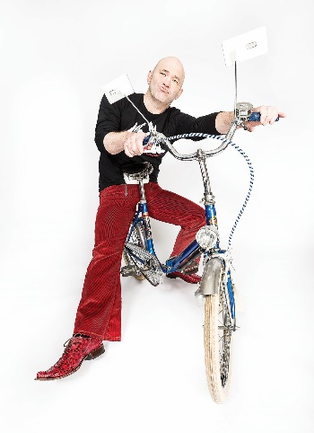 | Heinz Gröning, als Comedian, Moderator und Lyrik-Liebhaber aus allen Medien bekannt, ist neben seinen aktuellen Programm „Heinzigartig wie die Liebe“ noch mit den Programmen „Voll auf die Glocke“, "Nr. Heinz Hits-Scheißdrauf, eigentlich bin ich Liedermacher" und „Verschollen im Weihnachtsstollen“ unterwegs.  Heinz Gröning wurde in Emmerich am 18.11.65 geboren. Er ist verheiratet und hat 3 Kinder, heute lebt er in Köln. Obwohl er ausgebildeter Mediziner ist, entscheidet er sich 1991 ins Fach Comedy zu wechseln und hat seitdem 12 Comedy-Produktionen auf die Bühnen gebracht.  Seit 2001 ist er festes Mitglied der Stand Up Comedy Sendung „NightWash“ im WDR und 2008/2009 Moderation mit der eigenen Sendung „FUNKHAUS“ mit 36 !! Folgen im WDR und auf allen Sendern mit hohen Quoten regelmäßig zu sehen. 2009 wurde er für den deutschen Comedypreis nominiert. Seit Anfang 2011 ist er mit anspruchsvollen, tagespolitisch aktuellen Radio-Kabarett-Raps bei SWR 3 regelmäßig zu hören und erhielt 2011 in Hannover den 1. Preis „Der Spezialist“ . Der approbierte Arzt, Heinz Gröning präsentiert als der unglaubliche Heinz den vorläufigen Höhepunkt seiner Karriere.

